exercice oral ; compa; niveau ftyh

- säg att du är lång
- 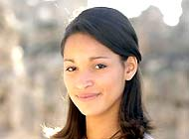säg att du är längre än kompisen
- säg att kompisen är tjockare än dig
- säg att du är smartare (doué) än kompisen
- säg att kompisen är äldre än dig
- säg att Stefan är äldst
- säg att Anna-Ida är den vackraste tjejen i franskklassen
- säg att teve är roligare än bio
- säg att din keps är finare än kompisens keps
- säg att din keps är dyrare än kompisens
- säg att det är Julia som har den dyraste kepsen
Cindy Fabre Miss France 2005
- säg att Norge är ett vackert land
- säg att Sverige är vackrare
- säg att Finland är det vackraste landet
- säg att du springer fortare än kompisen
- säg att Linn springer fortast
- säg att jordgubbarna är rödare än citronerna
- säg att det är dyrare i Norge än i Sverige
- säg att din syster är yngre än dig
- säg att Erica är den yngsta personen i klassen
- säg att den dyraste bilen är Ferrari
- säg att Vänner är det roligaste programmet (un programme)
- säg att Rapport är det tråkigaste programmet (ennuyeux=tråkig)
- säg att snön är vitare än gräset (l’herbe)
- 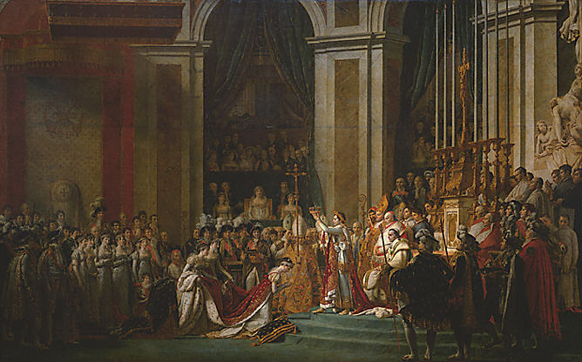säg att det är roligare i skolan än hemma
- säg att svenska är enklare än engelska
- säg att din bror är konstigare än kompisen
- säg att du går oftare på bio än på teater
- säg att Cindy Fabre är den vackraste tjejen
- säg att det är varmare idag än i går
- säg att lördagen var den kallaste dagen
- säg att du är tröttare än en elefant
- säg att du är den tröttaste personen i klassen
- säg att du är hungrigare när du har ätit en glass
le sacre de Napoléon le 4 décembre 1804
- säg att du kommer senare i morgon
- säg att Stefan kommer tidigare än dig till skolan
- be kompisen komma tidigast möjligt
- säg att du är sjukare än kompisen
- säg att din syster är trevligare än kompisens syster
- fråga kompisen vilket som är världens minsta djur
- fråga kompisen vilket som är världens största djur
- fråga vilket som är världens farligaste djur
- säg att tigern är snällare än krokodilen (gentil=snäll)
- säg att lejonet är farligare än vargen
- säg att Jennifer är den tröttaste personen i klassen

